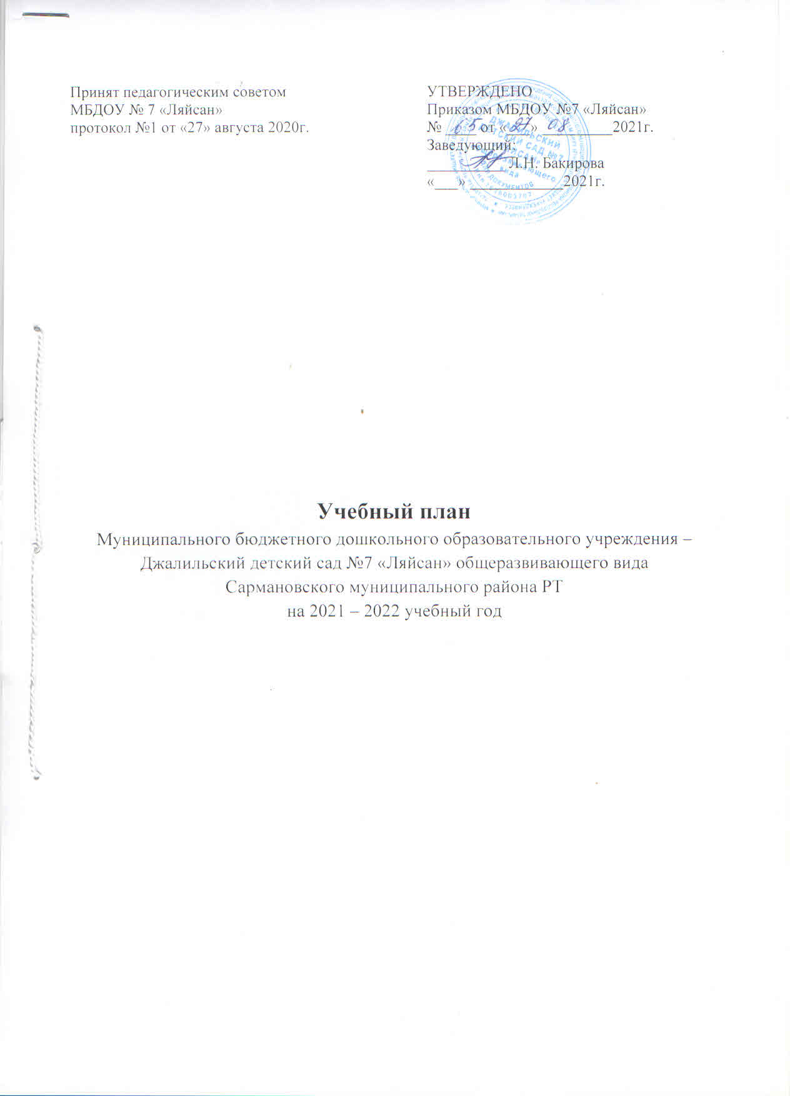

Приоритетные  направления  Образовательные области | Виды занятий | I младшая группа |  |  | II младшая группа |  |  | Средняя группа |  | Старшая группа |  |  | Подготовительная к школе группа
Приоритетные  направления  Образовательные области | Виды занятий | 2-3 года |  |  | 3-4 года |  |  | 4-5 лет |  | 5-6 лет |  |  | 6-7 лет
Приоритетные  направления  Образовательные области | Виды занятий | Количество часов
Приоритетные  направления  Образовательные области | Виды занятий | нед. |  | год | нед. |  | год | нед. | год | нед. |  | год | нед. |  | год
1 | 2 | 3 |  | 4 | 5 |  | 6 | 7 | 8 | 9 |  | 10 | 11 |  | 12
Основная (базовая) часть
Образовательная область  «Социально – коммуни- кативное развитие» | Формирование первичных ценностных представлений (нравственное, патриотическое воспитание), развитие коммуникативных спо- собностей (развитие общения, формирование детско – взрослого сообщества), развитие регуляторных способностей (усвоение обще- принятых норм и правил), формирование социальных представлений, умений и навыков (развитие игровой деятельности, развитие навыков самообслуживания, приобщение к труду, формирование основ безопасности) проводится в режимные моменты.
Образовательная область  «Познавательное  развитие» | - формирование целостной  картины мира (ознакомление с  окружающим, экология) | 1 | 36 |  | 1 | 36 |  | 1 | 36 | 1 |  | 36 | 1 |  | 36
Образовательная область  «Познавательное  развитие» | - формирование элементарных математических представлений | - | - |  | 1 | 36 |  | 1 | 36 | 1 |  | 36 | 2 |  | 72
Образовательная область «Речевое развитие» | - развитие речи | 1 | 36 |  | 1 | 36 |  | 1 | 36 | 2 |  | 72 | 1 |  | 36
Образовательная область «Речевое развитие» | - подготовка к обучению грамоте | - | - |  | - | - |  | - | - | - |  | - | 1 |  | 36
Образовательная область «Речевое развитие» | - ознакомление с художественной литературой | 1 | 36 |  | в р/м | - |  | в р/м | - | в р/м |  | - | в р/м |  | -
Образовательная область  «Художественно –  эстетическое развитие» | - музыка | 2 | 72 |  | 2 | 72 |  | 2 | 72 | 2 |  | 72 | 2 |  | 72
 | - рисование | 1 | 36 |  | 1 | 36 |  | 1 | 36 | 2 |  | 72 | 2 |  | 72
 | - лепка | 1 | 36 |  | 0.5 | 18 |  | 0.5 | 18 | 0.5 |  | 18 | 0.5 |  | 18
 | - аппликация | - | - |  | 0.5 | 18 |  | 0.5 | 18 | 0.5 |  | 18 | 0.5 |  | 18
 | конструирование | в р/м | - |  | в р/м | - |  | в р/м | - | в р/м |  | - | в р/м |  | -
Образовательная область «Физическое развитие» | - физкультура | 3 | 108 |  | 3 | 108 |  | 3 | 108 | 3 |  | 108 | 3 |  | 108
Часть, формируемая участниками образовательных отношений
Региональный  компонент | -татарский язык | - | - |  | - | - |  | 3 в р/м | - |  | 2/  1 в р/м | 72 |  | 2  1 в р/м | 72
ИТОГО |  | 10 | 360 |  | 10 | 360 |  | 10 | 360 |  | 14 | 504 |  | 15 | 540



